Zugriffsrechte anpassen
Du Zugriffsrechte innerhalb des Portfolios lassen sich im Prinzip beliebig granuliert vergeben. Bevor man damit beginnt, Zugriffsrechte zu vergeben, die über den Auslieferungszustand von open|Schulportfolio hinausgehen, sollte man sich allerdings unbedingt mit dem Zugrunde liegenden Konzept vertraut machen, da man andernfalls leicht in chaotische Zustände abgleitet, die dann viel Arbeit nach sich ziehen können.
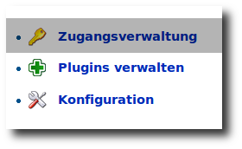
Die Einstellungen für die Zugriffsrechte können nur Portfolioadministratoren verändern, zu diesem Zweck dient ein Konfigurationseditor den man über Admin->Zugangsverwaltung erreicht.
Im Folgenden werden die Prinzipien an praktischen Beispielen erläutert.

Ausgangssituation
Nach einer Neuinstallation stellt sich die Situation wie folgt dar - es sind 5 Zugriffsregeln vordefiniert.


